DESCARGA E INSTALACIÓN DE VIRTUAL box en Windows

1) Ir a Página de descarga

http://www.virtualbox.org/wiki/Downloads

2) Descargarse el Software

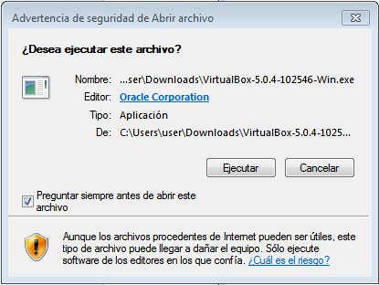
Una vez descargado el software comenzamos la instalación.

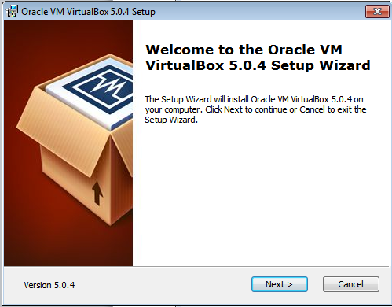

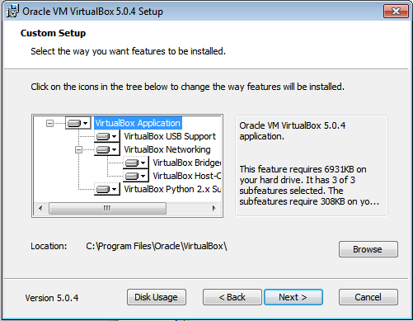

Carpeta donde se van a guardar los ficheros
C:\Archivos de Programa\Oracle\VirtualBox

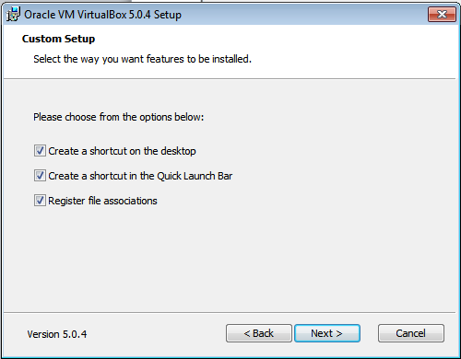

Crear icono en escritorio y en barra de tareas

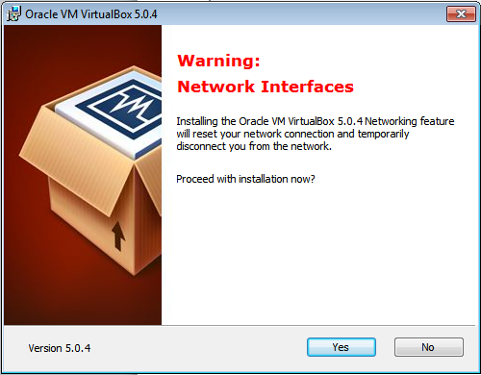

Se reseteará la conexión de red del Sistema Anfitrión

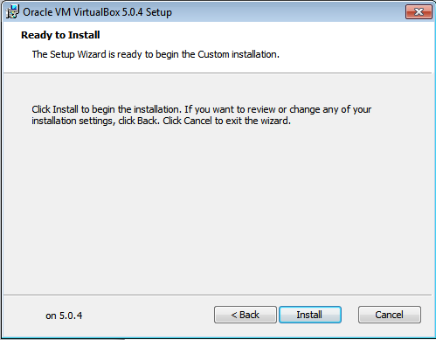

Instalando…

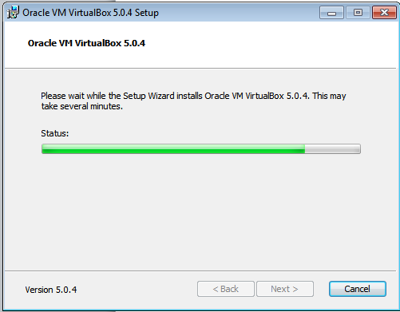

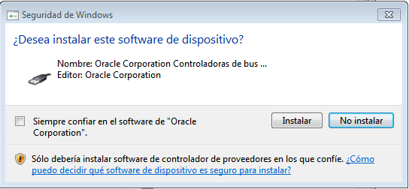
Instalamos software para reconocimiento de USB

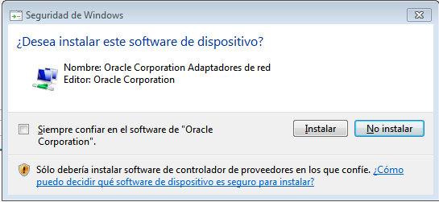

Instalamos software para red
